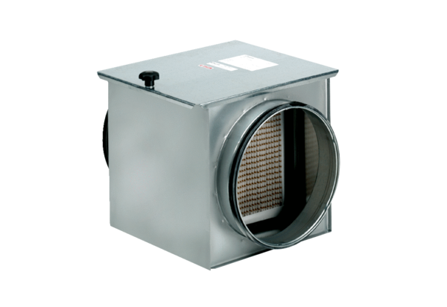Vzduchový filtr TFE 31-5Obsah dodávky: 1 kusSortiment: C
Typové číslo: 0149.0064Výrobce: MAICO

